ỦY BAN NHÂN DÂN  HUYỆN PHÚ HÒA  Số: /GM-UBND | CỘNG HÒA XÃ HỘI CHỦ NGHĨA VIỆT NAM  Độc lập - Tự do - Hạnh phúc  Phú Hòa, ngày tháng năm 2025
GIẤY MỜI
Hội nghị UBND huyện thường kỳ tháng 01/2025

Kính gửi: ......................................................................................................

Thực hiện Quy chế làm việc, UBND huyện Phú Hòa tổ chức Hội nghị thường kỳ tháng 01/2025 với thành phần, thời gian và địa điểm như sau:
1. Thành phần mời họp
- Thường trực Huyện ủy;
- Thường trực HĐND huyện;
- Chủ tịch, các Phó Chủ tịch UBND huyện;
- Lãnh đạo UBMTTQVN huyện;
- Các đồng chí Ủy viên UBND huyện;
- Thủ trưởng các đơn vị: Trung tâm Giáo dục nghề nghiệp-Giáo dục thường xuyên; Trung tâm Phát triển quỹ đất; Ban quản lý dự án đầu tư xây dựng; Trung tâm Văn hóa-Thể thao và Truyền thanh-Truyền hình; Trung tâm Y tế; Chi nhánh Văn phòng Đăng ký đất đai; Hạt Kiểm lâm; Chi cục Thống kê; Kho bạc nhà nước; Chi cục thuế khu vực Tây Hòa – Phú Hòa; Điện lực Phú Hòa.
- Chủ tịch UBND các xã, thị trấn.
2. Thời gian và địa điểm
- Thời gian: Vào lúc 08 giờ 00 phút, ngày 11/02/2025 (sáng thứ Ba).
- Địa điểm: Hội trường UBND huyện Phú Hòa (tầng 4).
(Tài liệu phục vụ được đăng tải trên Trang Thông tin điện tử huyện Phú Hòa, mục Tài liệu họp).
Đề nghị các đồng chí tham dự đông đủ, đúng thành phần và thời gian quy định./.

Nơi nhận:  - Như thành phần;  - Lưu: VT,TH.  Quét mã QR để tải tài liệu Hội nghị  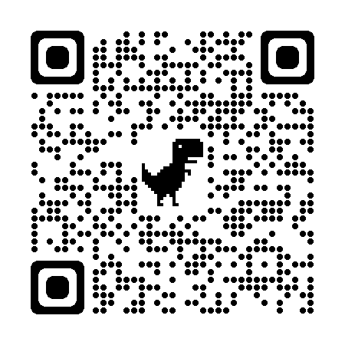 | TL.CHỦ TỊCH  CHÁNH VĂN PHÒNG  Đặng Thị Hạnh

CHƯƠNG TRÌNH

HỘI NGHỊ UBND HUYỆN THƯỜNG KỲ THÁNG 01/2025

1. Báo cáo đánh giá tình hình thực hiện nhiệm vụ kinh tế - xã hội, quốc phòng - an ninh tháng 01 và phương hướng, nhiệm vụ tháng 02 năm 2025. (Văn phòng HĐND&UBND huyện);
2. Báo cáo tình hình thu chi ngân sách của huyện và các xã, thị trấn (Phòng Tài chính – Kế hoạch);
3. Báo tình hình thực hiện công tác cải cách hành chính (Phòng Nội vụ);
4. Báo cáo tình hình triển khai thực hiện Đề án 06 của Chính phủ trên địa bàn huyện. (Công an huyện);
5. Phiên họp thảo luận;
6. Ý kiến phát biểu chỉ đạo của Thường trực Huyện ủy; Thường trực HĐND huyện;
7. Phát biểu chỉ đạo của Đ/c chủ trì.

……….…………………………….

